1 INTRODUÇÃO
Esta etapa desenvolve a modelagem de domínio e a modelagem orientada a objetos da plataforma Nexo, com base nos requisitos funcionais, nas regras de negócio e nos casos de uso definidos nas etapas anteriores.
A modelagem de domínio identifica os principais conceitos do sistema e o papel de cada um no negócio. Esses conceitos servem de base para representar os relacionamentos entre as entidades, definir suas características e, depois, construir os diagramas UML da estrutura da plataforma.
O trabalho é feito de forma incremental, mantendo a rastreabilidade entre o que foi modelado e os requisitos já definidos.

2 IDENTIFICAÇÃO DOS CONCEITOS E ENTIDADES DO DOMÍNIO

2.1 OBJETIVO
Identificar e definir os conceitos e as entidades necessários ao funcionamento do Nexo, usando apenas o que está previsto nos requisitos, nas regras de negócio e nos casos de uso aprovados. Essa lista é a base do modelo de domínio e dos diagramas de classes e evita a inclusão de elementos sem justificativa.

2.2 CRITÉRIOS DE IDENTIFICAÇÃO
Os conceitos foram escolhidos com base em cinco critérios:
- Relevância: o conceito representa uma pessoa, informação, evento, vínculo ou processo importante para a plataforma.
- Rastreabilidade: tem origem em pelo menos um requisito funcional, regra de negócio ou caso de uso.
- Consistência: respeita as definições e decisões das etapas anteriores.
- Sem redundância: conceitos equivalentes foram unificados, para não criar entidades desnecessárias.
- Independência de implementação: nesta etapa não se definem tecnologias, estruturas de banco de dados nem classes técnicas.

2.3 LISTA DE CONCEITOS E ENTIDADES DO DOMÍNIO
O Quadro 1 reúne os conceitos identificados a partir das funcionalidades do Nexo.
Quadro 1 – Conceitos e entidades do domínio
Nº | Conceito | Definição | Origem
01 | Usuário | Pessoa com identidade de acesso à plataforma, com credenciais e permissões. | UC-001, UC-003, UC-007
02 | Perfil de Acesso | Categoria que define as funcionalidades disponíveis ao usuário: Administrador, Atendente, Psicólogo ou Paciente. | UC-007, UC-011
03 | Permissão | Autorização que define quais funcionalidades e informações podem ser acessadas ou alteradas. | UC-011
04 | Paciente | Pessoa que recebe ou solicita atendimento psicológico pela plataforma. | UC-015, UC-027
05 | Psicólogo | Profissional que realiza os atendimentos e registra as informações clínicas. | UC-021, UC-032
06 | Vínculo de Responsabilidade | Relação entre um usuário responsável e um paciente, que define o que ele pode fazer no cadastro do dependente. | UC-017, UC-018
07 | Disponibilidade | Períodos em que o Psicólogo pode atender. | UC-023, UC-026
08 | Bloqueio de Agenda | Restrição em um período da agenda que impede a oferta daquele horário. | UC-023, UC-026
09 | Agendamento | Consulta marcada entre paciente e Psicólogo, com data, horário e situação. | UC-027, UC-028, UC-029
10 | Atendimento | Registro de uma consulta realizada, ligado ao paciente, ao profissional e ao agendamento. | UC-032
11 | Evolução Clínica | Registro profissional do acompanhamento psicológico. | UC-033, UC-034, UC-035
12 | Documento | Registro produzido durante o acompanhamento, que pode ser disponibilizado conforme as autorizações. | UC-036, UC-037
13 | Recorrência | Acordo de atendimentos periódicos entre paciente e Psicólogo. | UC-038, UC-039, UC-040
14 | Cobrança | Valor devido por consulta avulsa ou por mensalidade de recorrência. | UC-041, UC-042
15 | Pagamento | Transação confirmada que quita uma cobrança. | UC-042, UC-043
16 | Tentativa de Pagamento | Operação iniciada para quitar uma cobrança, confirmada ou não. | UC-042, UC-043
17 | Lista de Espera | Organiza os pacientes interessados em vagas com um Psicólogo específico. | UC-044, UC-045
18 | Inscrição na Lista de Espera | Participação de um paciente na lista de um Psicólogo, com suas preferências e situação. | UC-044, UC-046
19 | Oferta de Encaixe | Horário liberado oferecido a um paciente inscrito na lista de espera. | UC-047
20 | Compartilhamento de Documento | Liberação autorizada de um documento para um destinatário, com finalidade e condições de acesso definidas. | UC-048
21 | Registro de Acesso ao Documento | Histórico dos acessos feitos ou tentados a um documento compartilhado. | UC-048, UC-049
22 | Notificação | Mensagem gerada pela plataforma para avisar o usuário sobre eventos do sistema. | UC-047, UC-048; RF-072, RF-073 e RF-075
23 | Registro de Auditoria | Histórico das operações relevantes, usado para rastreabilidade e verificações de segurança. | UC-014
24 | Destinatário de Compartilhamento | Pessoa ou profissional autorizado a receber um documento liberado pelo Psicólogo. | UC-048, UC-049
Fonte: Elaborado pelos autores (2026).
Observação: os itens são conceitos do domínio e não necessariamente classes independentes. As classes são definidas mais adiante, na modelagem orientada a objetos.

2.4 CONSIDERAÇÕES SOBRE OS CONCEITOS IDENTIFICADOS
Alguns pontos do funcionamento da plataforma influenciaram a forma como os conceitos foram definidos.

2.4.1 Perfis de acesso e responsabilidade
O Nexo tem quatro perfis fixos: Administrador, Atendente, Psicólogo e Paciente. Responsável não é um quinto perfil. Essa condição vem de um vínculo de responsabilidade entre um usuário e um paciente e pode dar permissões específicas sobre o cadastro do dependente. Assim, um mesmo usuário pode ser paciente e, ao mesmo tempo, responsável por outros pacientes.

2.4.2 Agendamento e atendimento
São conceitos diferentes. O Agendamento é a reserva de um horário, e o Atendimento é a consulta realizada, com o registro do que aconteceu. Por isso, uma consulta agendada não é considerada realizada automaticamente.

2.4.3 Recorrência de atendimentos
A Recorrência é um acordo de atendimentos periódicos e não exige criar todos os agendamentos de uma vez. Pelas regras definidas, os horários ficam reservados e cada agendamento é gerado sete dias antes da data prevista.

2.4.4 Cobrança e pagamento
A Cobrança é a obrigação financeira, e o Pagamento é a transação confirmada que a quita. As tentativas de pagamento ficam registradas à parte, o que permite guardar operações pendentes, recusadas ou expiradas sem tratá-las como pagamentos concluídos.

2.4.5 Lista de espera e encaixes
A Lista de Espera organiza a possibilidade de atendimento futuro, e a Inscrição representa a participação de um paciente na lista de um Psicólogo. A Oferta de Encaixe é uma vaga específica oferecida ao paciente, com 24 horas para resposta. Ter uma inscrição ou uma oferta não significa ter um agendamento confirmado.

2.4.6 Documentos e compartilhamentos
O Documento é o conteúdo produzido ou disponibilizado durante o acompanhamento psicológico. O Compartilhamento é a liberação de um documento específico para um destinatário. Essa separação permite controlar o acesso aos documentos sem abrir o prontuário ou as informações clínicas completas.

3 DEFINIÇÃO DAS RESPONSABILIDADES DAS CLASSES DO DOMÍNIO

3.1 OBJETIVO
Definir as responsabilidades das classes candidatas do Nexo: o que cada uma faz, o que precisa conhecer e com quais outras colabora. A ideia é manter alta coesão, com cada classe concentrada na sua finalidade, e baixo acoplamento, sem dependências desnecessárias entre elas.
A base são os conceitos da seção anterior, os requisitos funcionais, as regras de negócio e os casos de uso.

3.2 CRITÉRIOS PARA DEFINIÇÃO DAS RESPONSABILIDADES
As responsabilidades foram distribuídas seguindo seis princípios:
- Responsabilidade única: cada classe tem uma finalidade principal clara.
- Alta coesão: os comportamentos de uma classe estão ligados ao conceito que ela representa.
- Baixo acoplamento: as classes só colaboram quando necessário.
- Encapsulamento: cada classe controla as informações e as regras ligadas ao seu próprio estado.
- Rastreabilidade: as responsabilidades correspondem às funcionalidades e regras dos artefatos anteriores.
- Separação de responsabilidades: autenticação, comunicação externa e persistência não ficam a cargo das entidades do domínio.

3.3 QUADRO DE RESPONSABILIDADES DAS CLASSES
Os quadros a seguir mostram as classes candidatas, suas responsabilidades e colaborações. A coluna "O que conhece" traz as informações de que a classe precisa, e a coluna "O que faz" descreve o comportamento esperado, ainda sem definir a assinatura dos métodos.

3.3.1 Acesso e controle de permissões
Quadro 2 – Responsabilidades das classes: acesso e controle de permissões
Classe | Responsabilidade principal | O que conhece | O que faz | Com quem colabora
Usuário | Representar a identidade de acesso à plataforma. | Identificação, dados de acesso, situação da conta e perfil. | Controla os dados da conta e indica sua situação de acesso. | Perfil de Acesso, Permissão, Registro de Auditoria.
Perfil de Acesso | Representar o conjunto de funcionalidades de uma categoria de usuário. | Identificação do perfil e permissões associadas. | Organiza as permissões do perfil. | Usuário, Permissão.
Permissão | Representar a autorização para executar uma operação ou acessar uma informação. | Recurso protegido, operação permitida e condições de autorização. | Define as condições de acesso. | Perfil de Acesso, Usuário, Vínculo de Responsabilidade.
Fonte: Elaborado pelos autores (2026).
Justificativa: identidade, perfil e autorização ficam separados. Assim, mudar uma permissão não exige alterar todas as classes que representam informações do negócio.

3.3.2 Pessoas e vínculos
Quadro 3 – Responsabilidades das classes: pessoas e vínculos
Classe | Responsabilidade principal | O que conhece | O que faz | Com quem colabora
Paciente | Representar a pessoa que recebe atendimento psicológico. | Identificação, dados cadastrais e informações administrativas do acompanhamento. | Mantém seus dados cadastrais e identifica seus vínculos administrativos com os atendimentos. | Usuário, Vínculo de Responsabilidade, Agendamento, Atendimento.
Psicólogo | Representar o profissional responsável pelos atendimentos. | Identificação profissional, especialidades, dados de apresentação e situação cadastral. | Mantém as informações profissionais e identifica os atendimentos sob sua responsabilidade. | Usuário, Disponibilidade, Agendamento, Atendimento.
Vínculo de Responsabilidade | Representar a relação autorizada entre um responsável e um paciente. | Responsável, paciente vinculado, situação do vínculo e permissões específicas. | Indica se o vínculo é válido e quais operações são permitidas sobre o dependente. | Usuário, Paciente, Permissão.
Fonte: Elaborado pelos autores (2026).
Justificativa: Responsável não vira uma quinta classe de perfil. A condição vem do vínculo com um paciente, o que permite que um mesmo usuário tenha responsabilidades e permissões diferentes para cada dependente.

3.3.3 Agenda e agendamentos
Quadro 4 – Responsabilidades das classes: agenda e agendamentos
Classe | Responsabilidade principal | O que conhece | O que faz | Com quem colabora
Disponibilidade | Representar os períodos em que o Psicólogo pode atender. | Psicólogo, dias, horários e períodos disponíveis. | Identifica os intervalos previstos para atendimento. | Psicólogo, Bloqueio de Agenda, Agendamento.
Bloqueio de Agenda | Representar períodos em que não se pode agendar. | Psicólogo, intervalo bloqueado e motivo administrativo, se houver. | Indica as restrições de disponibilidade no período. | Psicólogo, Disponibilidade, Agendamento.
Agendamento | Representar uma consulta marcada entre paciente e Psicólogo. | Paciente, Psicólogo, data, horário, situação e recorrência de origem, se houver. | Controla as mudanças de situação da consulta, seguindo as regras de agendamento, reagendamento e cancelamento. | Paciente, Psicólogo, Disponibilidade, Atendimento, Recorrência.
Fonte: Elaborado pelos autores (2026).
Justificativa: a Disponibilidade representa os horários planejados pelo profissional, e o Bloqueio de Agenda, as restrições. O Agendamento registra cada consulta e sua situação. A checagem de conflitos entre agendamentos fica com uma operação de domínio própria, para que cada Agendamento não precise conhecer a agenda inteira do profissional.

3.3.4 Atendimento e informações clínicas
Quadro 5 – Responsabilidades das classes: atendimento e informações clínicas
Classe | Responsabilidade principal | O que conhece | O que faz | Com quem colabora
Atendimento | Representar a realização de uma consulta psicológica. | Agendamento de origem, paciente, Psicólogo, data e situação do atendimento. | Registra a realização do atendimento e mantém sua referência administrativa. | Agendamento, Paciente, Psicólogo, Evolução Clínica.
Evolução Clínica | Representar os registros profissionais do acompanhamento. | Atendimento relacionado, Psicólogo responsável, conteúdo, data e histórico de versões. | Mantém os registros clínicos e a rastreabilidade das alterações autorizadas. | Atendimento, Psicólogo.
Documento | Representar um documento produzido ou disponibilizado durante o acompanhamento. | Identificação, tipo, conteúdo ou referência a ele, paciente e profissional responsável. | Mantém a identificação e a situação do documento, permitindo usá-lo em compartilhamentos autorizados. | Paciente, Psicólogo, Compartilhamento de Documento.
Fonte: Elaborado pelos autores (2026).
Justificativa: o Atendimento registra que a consulta aconteceu, e a Evolução Clínica guarda as informações clínicas produzidas pelo profissional. O Documento fica separado para que compartilhar uma informação não dê acesso direto às anotações internas de evolução.

3.3.5 Continuidade do cuidado e recorrência
Quadro 6 – Responsabilidades das classes: continuidade do cuidado e recorrência
Classe | Responsabilidade principal | O que conhece | O que faz | Com quem colabora
Recorrência | Representar o acordo de atendimentos periódicos entre paciente e Psicólogo. | Paciente, Psicólogo, periodicidade, horário reservado, situação e condições do acordo. | Controla as condições e a situação da recorrência, incluindo alterações e encerramento. | Paciente, Psicólogo, Disponibilidade, Agendamento.
Fonte: Elaborado pelos autores (2026).
Justificativa: a Recorrência é o acordo contínuo, e o Agendamento é cada consulta individual. A geração dos agendamentos sete dias antes de cada atendimento fica com o mecanismo de materialização da recorrência, separando a regra do acordo do processamento automático.

3.3.6 Financeiro e pagamentos
Quadro 7 – Responsabilidades das classes: financeiro e pagamentos
Classe | Responsabilidade principal | O que conhece | O que faz | Com quem colabora
Cobrança | Representar um valor devido por consulta avulsa ou mensalidade. | Paciente, valor, vencimento, modalidade, período de referência e situação financeira. | Controla a situação da obrigação e reconhece a quitação quando há confirmação válida. | Paciente, Agendamento, Recorrência, Pagamento.
Pagamento | Representar uma transação financeira confirmada. | Cobrança, valor confirmado, modalidade, data e referência da transação. | Registra a confirmação e guarda a referência do pagamento. | Cobrança, Tentativa de Pagamento.
Tentativa de Pagamento | Representar uma operação iniciada para quitar uma cobrança. | Cobrança, modalidade, referência externa e situação da tentativa. | Registra o resultado, diferenciando tentativas pendentes, recusadas, expiradas e confirmadas. | Cobrança, Pagamento.
Fonte: Elaborado pelos autores (2026).
Justificativa: separar Cobrança, Pagamento e Tentativa de Pagamento impede que uma tentativa recusada ou pendente seja tratada como quitação. A comunicação com o serviço externo de pagamento fica com um componente de integração, e não com as entidades financeiras.

3.3.7 Lista de espera e encaixes
Quadro 8 – Responsabilidades das classes: lista de espera e encaixes
Classe | Responsabilidade principal | O que conhece | O que faz | Com quem colabora
Lista de Espera | Organizar as inscrições de pacientes interessados em horários de um Psicólogo. | Psicólogo e inscrições associadas. | Organiza as inscrições e fornece os dados para encontrar candidatos a encaixe. | Psicólogo, Inscrição na Lista de Espera.
Inscrição na Lista de Espera | Representar a participação de um paciente na lista de um Psicólogo. | Paciente, lista, preferências, data de inclusão e situação. | Controla a situação da inscrição e registra sua entrada e seu encerramento. | Paciente, Lista de Espera, Oferta de Encaixe.
Oferta de Encaixe | Representar uma vaga oferecida a um paciente da lista de espera. | Inscrição, Psicólogo, horário oferecido, prazo de resposta e situação. | Controla o aceite, a recusa ou a expiração da oferta, dentro do prazo de validade. | Inscrição na Lista de Espera, Agendamento.
Fonte: Elaborado pelos autores (2026).
Justificativa: a Lista de Espera organiza os candidatos, a Inscrição representa a participação de cada um e a Oferta de Encaixe é uma vaga específica. A oferta não cria um agendamento sozinha: a confirmação depende do aceite dentro do prazo e de uma nova checagem da disponibilidade.

3.3.8 Documentos e compartilhamentos
Quadro 9 – Responsabilidades das classes: documentos e compartilhamentos
Classe | Responsabilidade principal | O que conhece | O que faz | Com quem colabora
Compartilhamento de Documento | Representar a liberação autorizada de um documento a um destinatário. | Documento, destinatário, finalidade, base da autorização, validade e situação. | Controla as condições e a situação do compartilhamento, mantendo sua rastreabilidade. | Documento, Destinatário de Compartilhamento, Registro de Acesso ao Documento.
Destinatário de Compartilhamento | Representar a pessoa ou o profissional autorizado a receber um documento. | Identificação e dados necessários para verificar o acesso. | Identifica o destinatário e o associa às condições de autorização do compartilhamento. | Compartilhamento de Documento.
Registro de Acesso ao Documento | Representar um acesso, ou tentativa de acesso, a um documento compartilhado. | Compartilhamento, data, situação e dados permitidos de identificação do acesso. | Guarda os dados do evento para consulta e auditoria. | Compartilhamento de Documento.
Fonte: Elaborado pelos autores (2026).
Justificativa: o Documento é o conteúdo, e o Compartilhamento controla como ele é liberado. O Registro de Acesso documenta o que aconteceu no compartilhamento, sem decidir sobre novos acessos.

3.3.9 Comunicação e auditoria
Quadro 10 – Responsabilidades das classes: comunicação e auditoria
Classe | Responsabilidade principal | O que conhece | O que faz | Com quem colabora
Notificação | Representar uma mensagem gerada por um evento da plataforma. | Destinatário, tipo de mensagem, conteúdo permitido, data e situação de envio. | Mantém o registro e a situação da mensagem. | Usuário, Oferta de Encaixe, Compartilhamento de Documento.
Registro de Auditoria | Representar o histórico das operações relevantes da plataforma. | Autor, ação, data, recurso afetado e resultado. | Guarda as informações necessárias à rastreabilidade das operações. | Usuário e registros das operações relevantes do domínio.
Fonte: Elaborado pelos autores (2026).
Justificativa: a Notificação representa a mensagem, mas não é ela que faz o envio técnico. Do mesmo modo, o Registro de Auditoria representa os eventos registrados, e a captura e a gravação ficam com os componentes que executam as operações.

3.4 APLICAÇÃO DOS PRINCÍPIOS DE COESÃO E BAIXO ACOPLAMENTO
As responsabilidades foram distribuídas para não concentrar comportamentos diferentes em uma mesma classe. No Nexo, isso pesa principalmente em cinco pontos:
- Identidade e informações profissionais ou clínicas: Usuário representa só a identidade de acesso, e Paciente e Psicólogo representam os conceitos do domínio. Assim, Usuário não precisa conhecer atendimentos nem registros clínicos.
- Agendamento e atendimento: Agendamento cuida da consulta marcada e da sua situação administrativa, e Atendimento representa a consulta realizada. Um agendamento não significa, por si só, que o atendimento aconteceu.
- Recorrência e agendamentos individuais: Recorrência guarda as condições do acordo, e Agendamento representa cada consulta. Mudar uma ocorrência não altera o acordo inteiro.
- Cobrança e processamento financeiro: Cobrança é a obrigação, Tentativa de Pagamento registra as operações para quitá-la e Pagamento é a transação confirmada. Uma falha no processamento nunca vira pagamento concluído.
- Documento e compartilhamento: Documento é o conteúdo, e Compartilhamento de Documento define as condições de liberação. Isso permite aplicar regras de autorização sem alterar o documento original.

3.5 CONSIDERAÇÕES SOBRE AS COLABORAÇÕES
As colaborações dos quadros são relações conceituais de que cada classe precisa para cumprir sua responsabilidade. Elas não significam, necessariamente, associações diretas entre todas as classes.
Os relacionamentos UML, as multiplicidades e a navegabilidade são definidos no modelo de domínio e no diagrama de classes. Também não foram definidos aqui métodos técnicos de acesso a banco de dados, envio de notificações, autenticação externa ou integração com o serviço de pagamento, que ficam para os componentes apropriados nas etapas de modelagem e arquitetura.

4 DIAGRAMA DE CLASSES DO DOMÍNIO
O diagrama de classes apresenta a estrutura do domínio da plataforma Nexo, incluindo as classes identificadas, seus atributos, operações e relacionamentos. A modelagem foi desenvolvida com base nos conceitos e nas responsabilidades definidos nas seções anteriores.
Figura 1 – Diagrama de classes: acesso e permissões
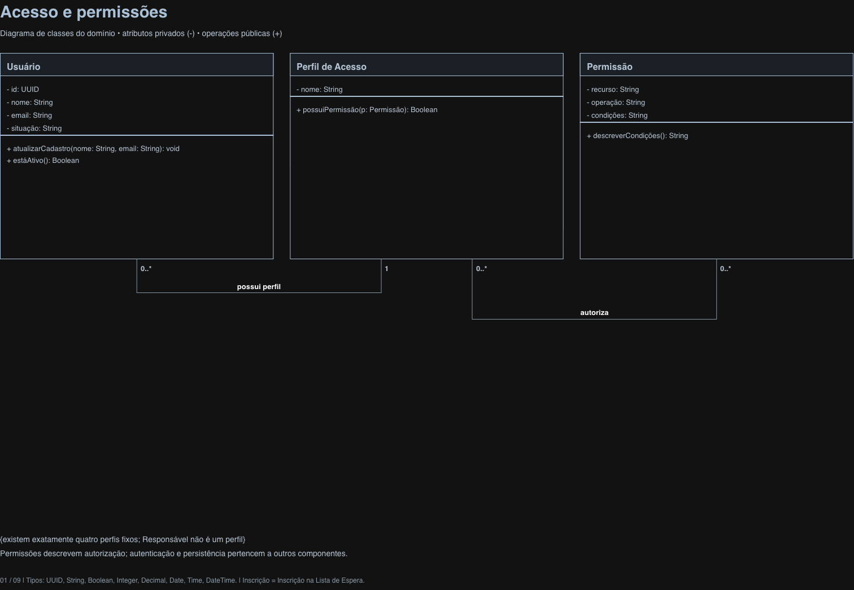
Fonte: Elaborado pelos autores (2026).
Figura 2 – Diagrama de classes: pessoas e vínculos
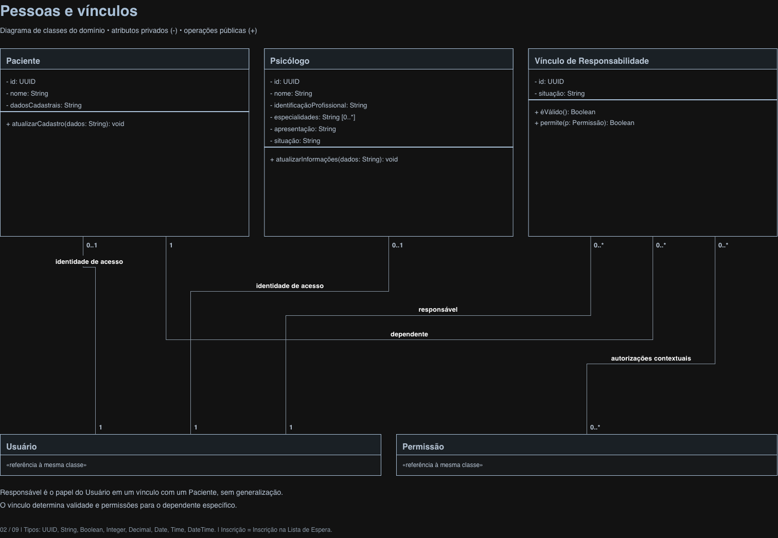
Fonte: Elaborado pelos autores (2026).
Figura 3 – Diagrama de classes: agenda e agendamentos
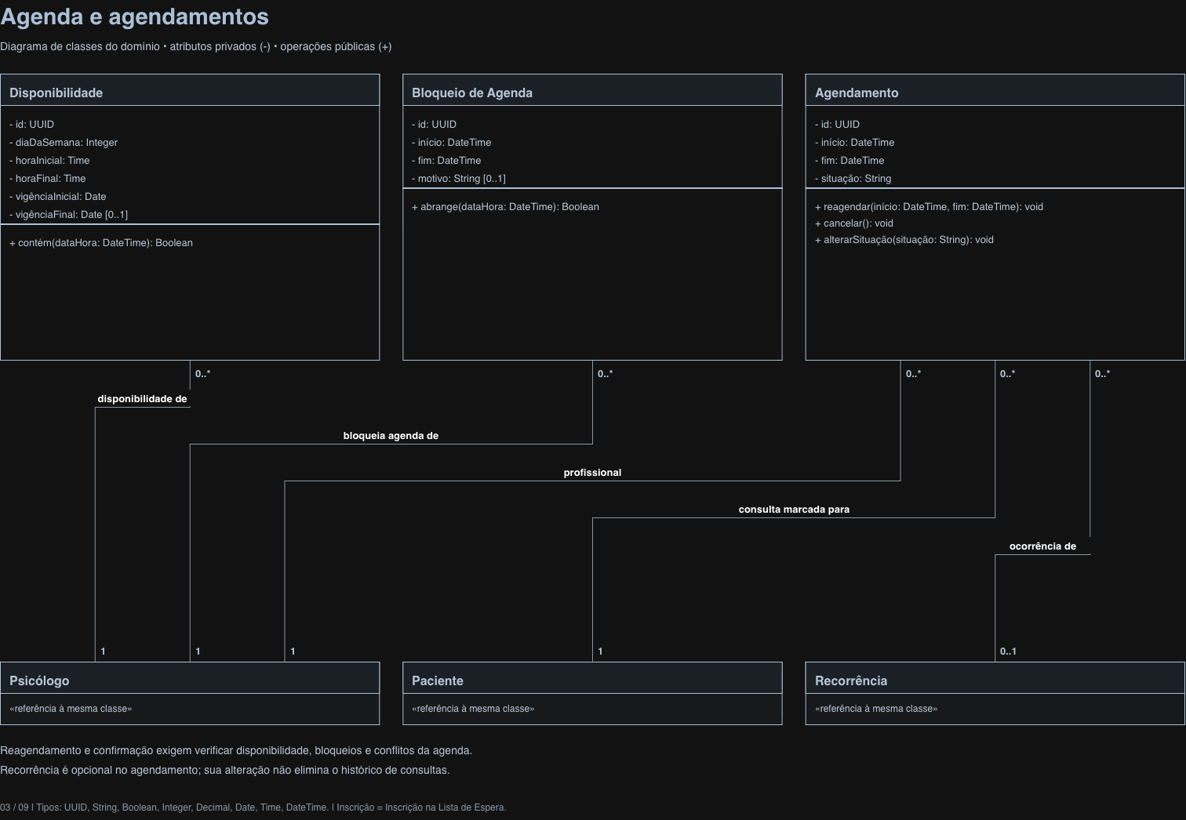
Fonte: Elaborado pelos autores (2026).
Figura 4 – Diagrama de classes: atendimento e evolução clínica
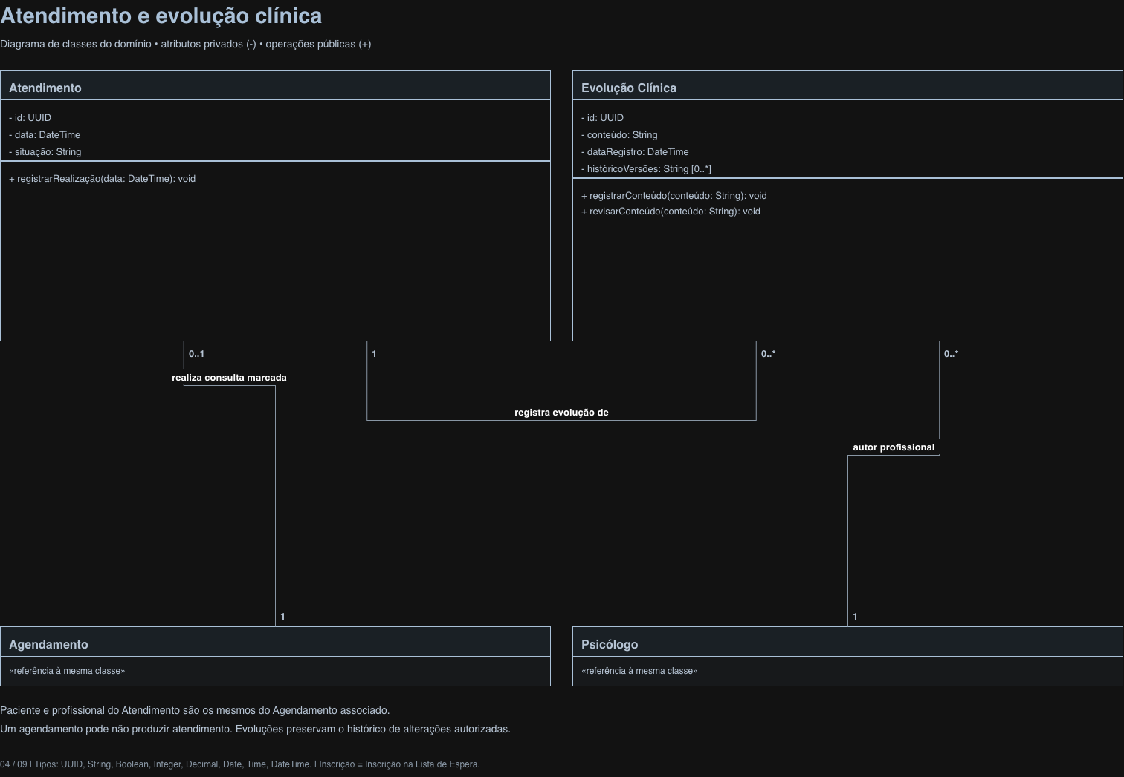
Fonte: Elaborado pelos autores (2026).
Figura 5 – Diagrama de classes: recorrência
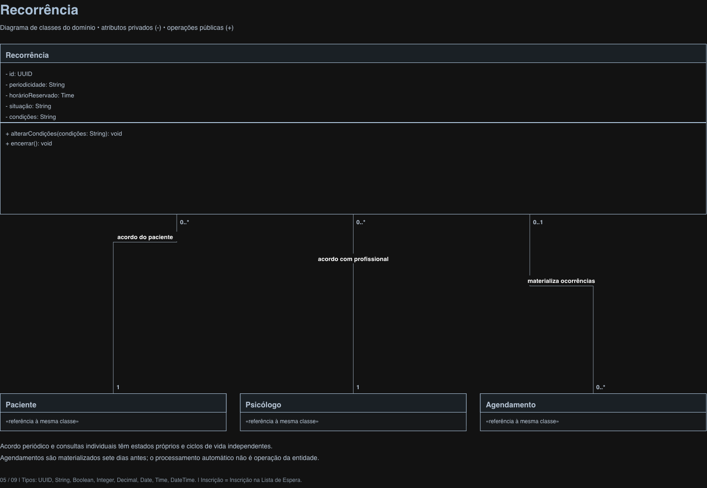
Fonte: Elaborado pelos autores (2026).
Figura 6 – Diagrama de classes: cobranças e pagamentos
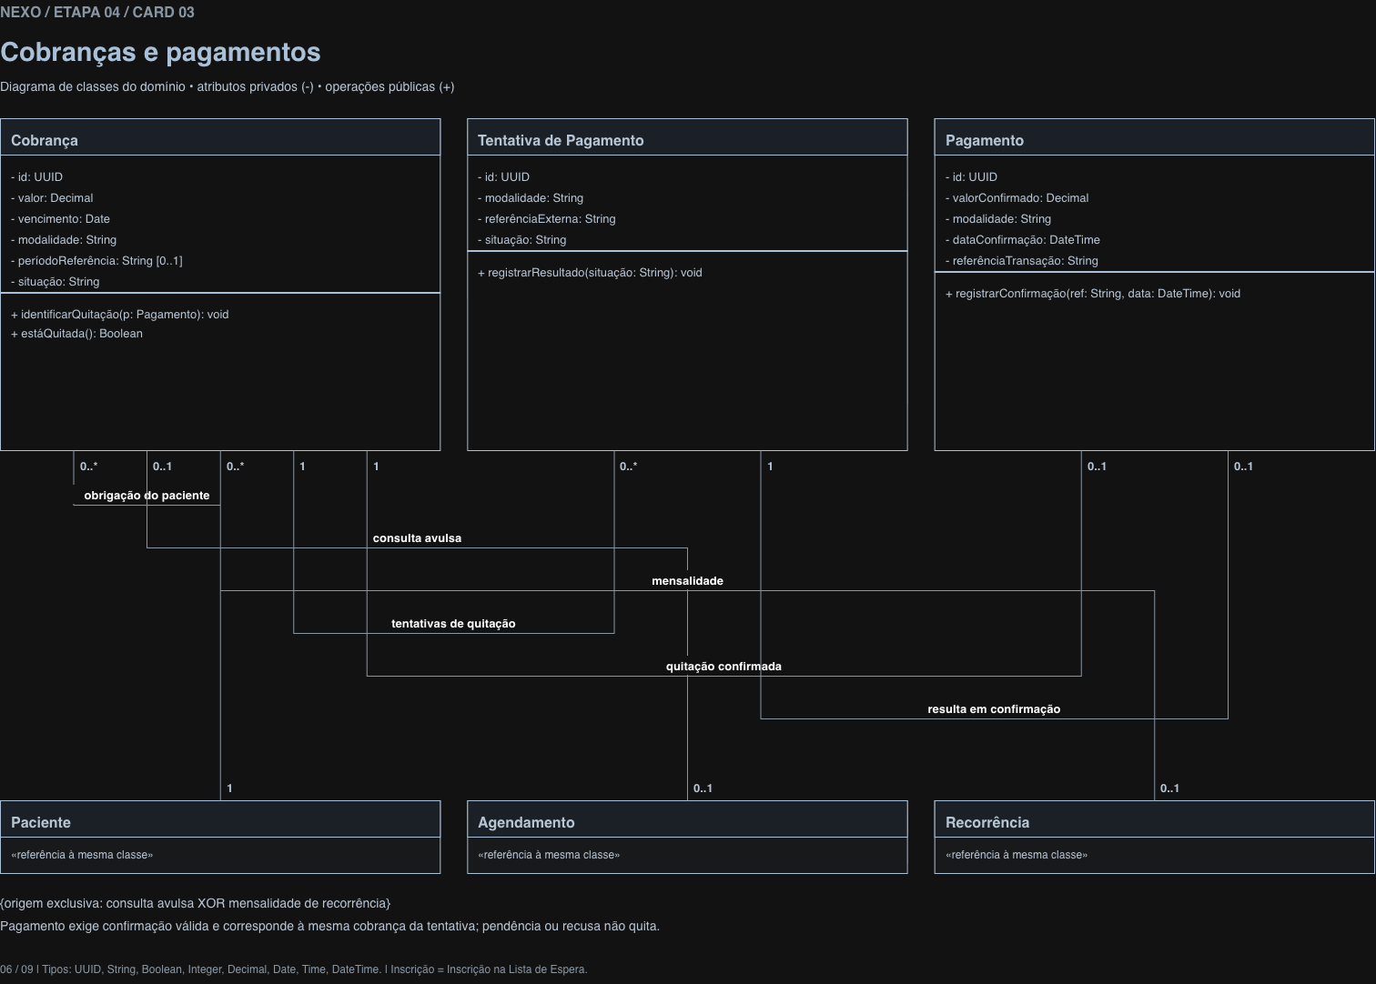
Fonte: Elaborado pelos autores (2026).
Figura 7 – Diagrama de classes: lista de espera e encaixes
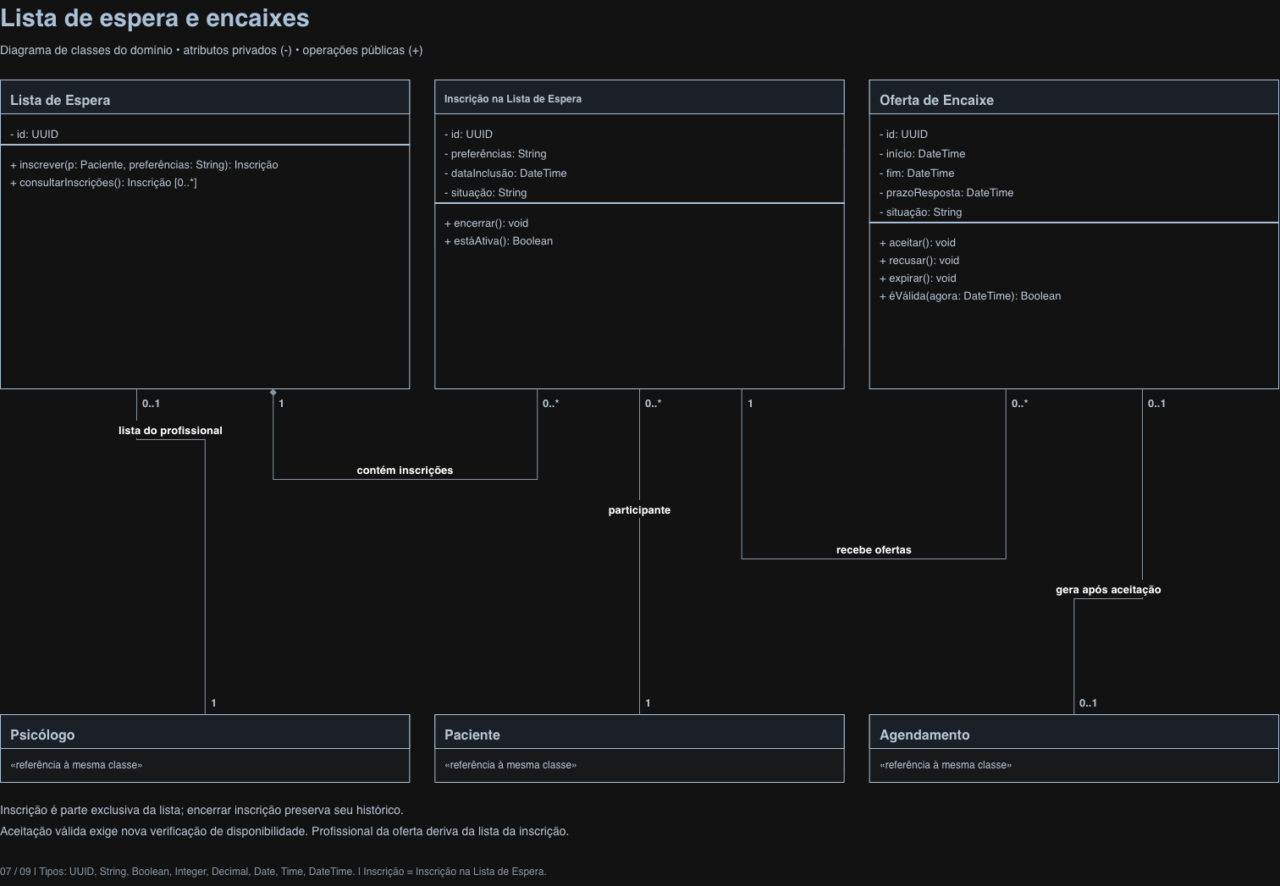
Fonte: Elaborado pelos autores (2026).
Figura 8 – Diagrama de classes: documentos e compartilhamentos
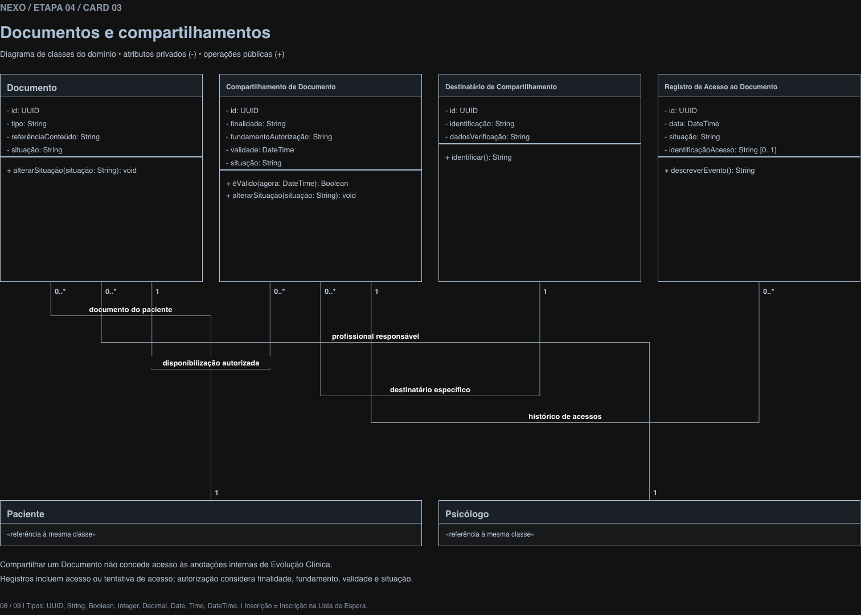
Fonte: Elaborado pelos autores (2026).
Figura 9 – Diagrama de classes: comunicação e auditoria
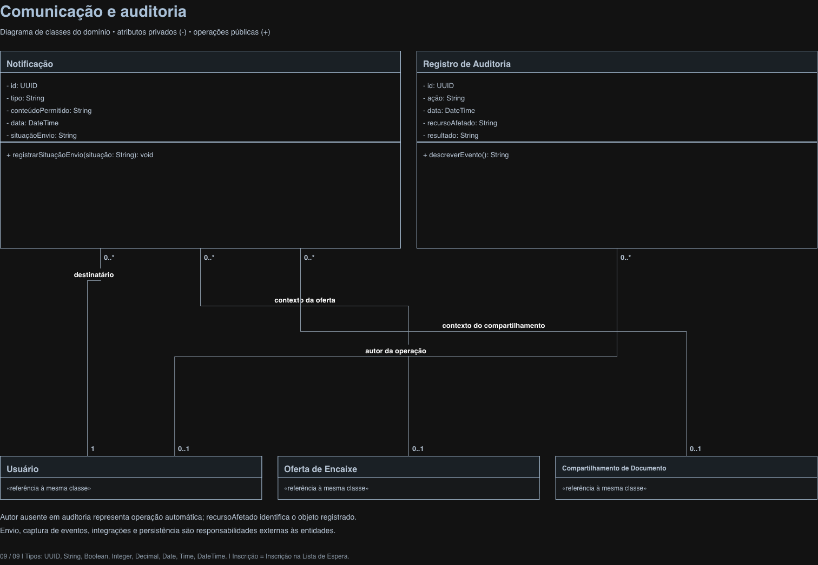
Fonte: Elaborado pelos autores (2026).

5 DIAGRAMA DE OBJETOS
O diagrama de objetos apresenta uma situação concreta da plataforma Nexo, baseada no caso de uso UC-027 (Agendar consulta). O cenário representa uma consulta agendada entre uma paciente e uma psicóloga, demonstrando as instâncias das classes, os valores de seus atributos e as ligações existentes em um instante específico.
Figura 10 – Diagrama de objetos: UC-027 (Agendar consulta)
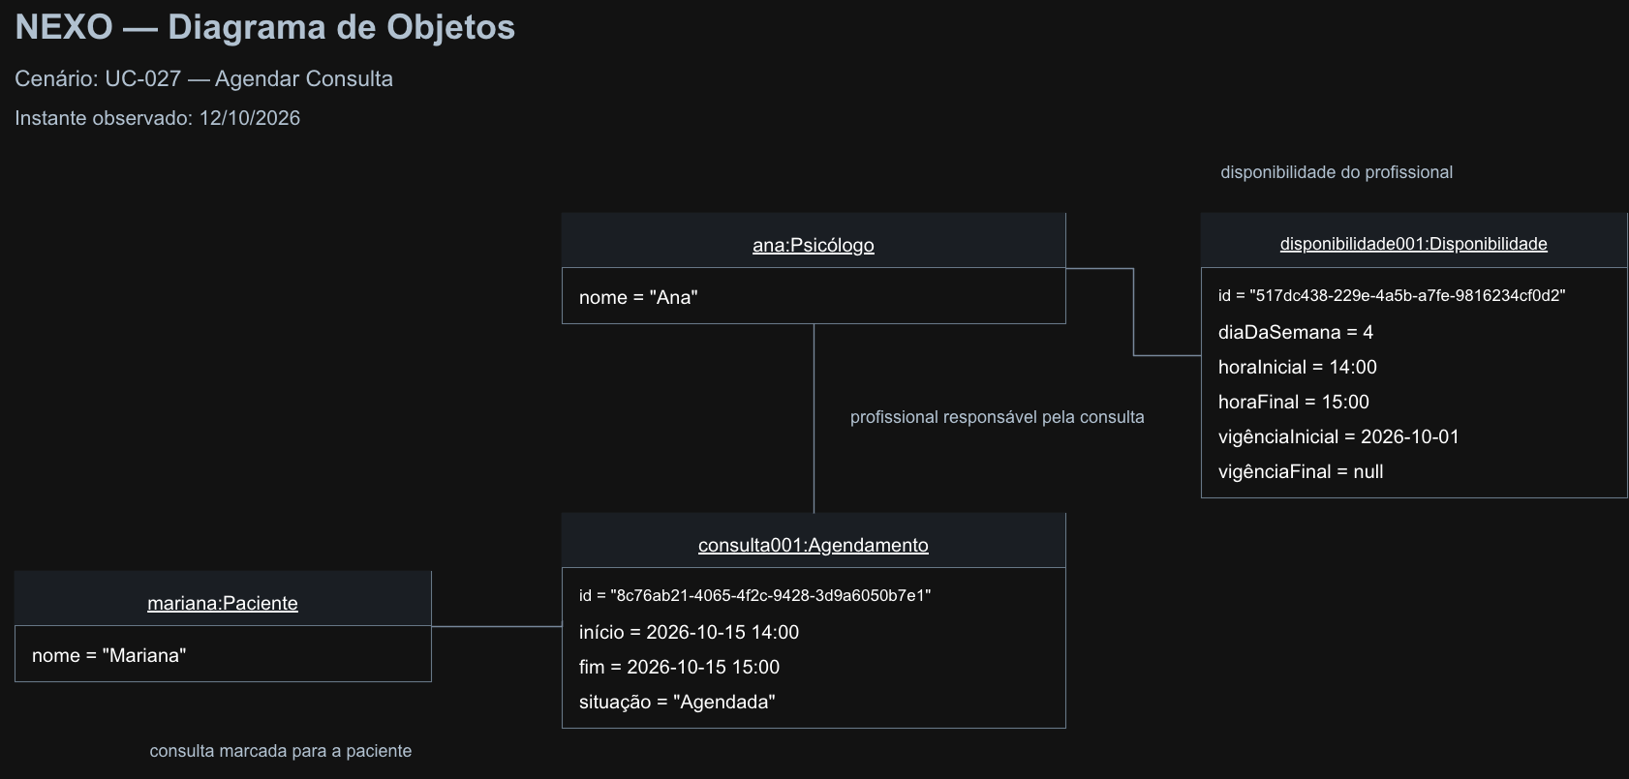
Fonte: Elaborado pelos autores (2026).

6 APLICAÇÃO DOS PRINCÍPIOS DE ORIENTAÇÃO A OBJETOS

6.1 OBJETIVO
Analisar como os princípios de orientação a objetos aparecem no modelo de domínio do Nexo: abstração, encapsulamento, coesão, baixo acoplamento, herança, polimorfismo e composição.

6.2 PRINCÍPIOS APLICADOS AO MODELO
Quadro 11 – Princípios de orientação a objetos aplicados ao modelo
Princípio | Aplicação no Nexo
Abstração | Paciente, Psicólogo e Agendamento representam conceitos essenciais do domínio e guardam só as características relevantes para a plataforma.
Encapsulamento | Os atributos são privados (-) e as operações são públicas (+). Por exemplo, o atributo privado situação de Agendamento só muda pela operação alterarSituação().
Coesão | Cada classe concentra responsabilidades ligadas à sua finalidade. Agendamento cuida da situação da consulta, e Cobrança representa a obrigação financeira.
Baixo acoplamento | As responsabilidades ficam em classes distintas: Agendamento não processa pagamentos, e Pagamento não gerencia horários.
Herança | Não foi preciso generalizar Paciente, Psicólogo e Usuário. Compartilhar dados pessoais não basta para justificar herança.
Polimorfismo | Os diagramas não mostram operações polimórficas. O recurso pode ser avaliado se surgirem comportamentos comuns com implementações diferentes, sem criar hierarquias artificiais.
Composição | Só se aplica quando há um todo e suas partes, com ciclo de vida dependente. Paciente, Psicólogo e Agendamento existem de forma independente, por isso suas associações não são composição.
Fonte: Elaborado pelos autores (2026).

6.3 AVALIAÇÃO DAS DECISÕES DE MODELAGEM
O modelo prioriza abstração, encapsulamento, coesão e baixo acoplamento, distribuindo as responsabilidades entre classes que representam conceitos específicos do domínio.
Herança, polimorfismo e composição não foram usados por obrigação. Eles só entram quando há uma necessidade real no sistema, o que mantém o modelo consistente e sem complexidade desnecessária.

7 APLICAÇÃO DE PRINCÍPIOS SOLID E PADRÕES DE PROJETO

7.1 OBJETIVO
Identificar e justificar os princípios SOLID e os padrões de projeto realmente usados na modelagem do Nexo, mostrando como ajudam a organizar as responsabilidades e a facilitar a manutenção e a evolução do sistema.

7.2 PRINCÍPIOS SOLID
Quadro 12 – Princípios SOLID aplicados ao modelo
Princípio | Aplicação no Nexo | Problema que resolve | Justificativa
SRP (Princípio da Responsabilidade Única) | Agendamento, Atendimento e Cobrança são classes separadas, cada uma com uma responsabilidade. | Evita que uma única classe misture regras de agenda, atendimento clínico e financeiro. | Permite mudar as regras de uma área sem afetar as outras.
Fonte: Elaborado pelos autores (2026).
O SRP aparece na distribuição de responsabilidades da seção 3.3 e no diagrama de classes da seção 4.
Os demais princípios SOLID não foram incluídos porque o modelo ainda não traz evidências da sua aplicação:
- OCP: não há um mecanismo para estender comportamentos sem alterar as classes existentes.
- LSP: não há hierarquia de herança para avaliar a substituição entre tipos.
- ISP: não há interfaces separadas por responsabilidade.
- DIP: não há abstrações de dependência que comprovem a inversão de dependências.
Isso não quer dizer que esses princípios não caibam no Nexo, apenas que não faz sentido afirmar seu uso sem evidência no modelo.

7.3 PADRÕES DE PROJETO
Até aqui, os diagramas não mostram o uso comprovado de nenhum padrão de projeto. A separação entre Cobrança, Pagamento e Tentativa de Pagamento organiza bem as responsabilidades, mas não é, por si só, um padrão GoF.
Da mesma forma, as várias situações de um Agendamento não comprovam o padrão State, já que o modelo usa o atributo situação: String e operações que alteram seu valor, sem classes de estado. Por isso, nenhum padrão foi registrado sem evidência.

